

МИНИСТЕРСТВО НАУКИ И ВЫСШЕГО ОБРАЗОВАНИЯ РОССИЙСКОЙ ФЕДЕРАЦИИ

Федеральное государственное бюджетное образовательное учреждение

высшего образования

**"МИРЭА - Российский технологический университет"**

**РТУ МИРЭА**

Институт радиоэлектроники и автоматики

Кафедра геоинформационных систем

**ОТЧЕТ**

**ПОПРАКТИЧЕСКОЙРАБОТЕ№ 10**

*Изучение работы триггеров*

**по дисциплине**

**«**ИНФОРМАТИКА**»**

|  |  |
| --- | --- |
| Выполнил студент группы *ИКБО-10-23* | *Враженко Д.О.* |

|  |  |
| --- | --- |
| Принял  *доцент кафедры ГИС, к.т.н.* | *Воронов Г.Б.* |

|  |  |  |
| --- | --- | --- |
| Практическая  работа выполнена | «__»___________2023 г. | *________________* |

|  |  |  |
| --- | --- | --- |
| «Зачтено» | «__»___________2023 г. | *________________* |

Москва 2023

СОДЕРЖАНИЕ

1 ПОСТАНОВКА ЗАДАЧИ 3

2 ПРОЕКТИРОВАНИЕ И РЕАЛИЗАЦИЯ 4

2.1 Одноступенчатый асинхронный RS-триггер на элементах И-НЕ 4

2.2 Одноступенчатый асинхронный RS-триггер на элементах ИЛИ-НЕ 4

2.3 Одноступенчатый синхронный RS-триггер на элементах И-НЕ 5

2.4 Двухступенчатый синхронный RS-триггер с асинхронными входами предустановки, выполненный на элементах И-НЕ 6

2.5 Одноступенчатый D-триггер, выполненный на элементах И-НЕ 7

2.6 Динамический RS-триггер, работающий по переднему фронту, вы­полненный на элементах И-НЕ 7

2.7 Динамический RS-триггер, работающий по заднему фронту, вы­полненный на элементах ИЛИ-НЕ 8

2.8 T-триггер с асинхронными входами предустановки, выполненный на основе двухступенчатого RS-триггера 9

2.9 JK-триггер 9

3 ВЫВОДЫ 11

4 ИНФОРМАЦИОННЫЕ ИСТОЧНИКИ 12

# ПОСТАНОВКА ЗАДАЧИ

Изучить на практике работу триггеров:

– одноступенчатый асинхронный RS-триггер на элементах И-НЕ;

– одноступенчатый асинхронный RS-триггер на элементах ИЛИ-НЕ;

– одноступенчатый синхронный RS-триггер на элементах И-НЕ;

– двухступенчатый синхронный RS-триггер с асинхронными входами предустановки, выполненный на элементах ИЛИ-НЕ;

– одноступенчатый D-триггер, выполненный на элементах И-НЕ;

– динамический RS-триггер, работающий по переднему фронту, выпол­ненный на элементах И-НЕ;

– динамический RS-триггер, работающий по заднему фронту, выполнен­ный на элементах ИЛИ-НЕ;

– T-триггер с асинхронными входами предустановки, выполненный на основе двухступенчатого RS-триггера;

– JK-триггер.

# ПРОЕКТИРОВАНИЕ И РЕАЛИЗАЦИЯ

## Одноступенчатый асинхронный RS-триггер на элементах И-НЕ

Таблица переходов триггера (табл. 1) и его функциональная схема (рис. 1).

Таблица 1 – Таблица переходов одноступенчатого асинхронного RS-триггера на элементах И-НЕ

|  |  |  |  |  |
| --- | --- | --- | --- | --- |
| S | R | Q(t) | Q(t+1) | Режим |
| 0 | 0 | 1 | 1 | Запрещенная комбинация |
| 0 | 1 | 1 | 0 | Установка 1 |
| 1 | 0 | 0 | 1 | Установка 0 |
| 1 | 1 | Q(t) | Q(t+1) | Хранение |

Рисунок 1 – Одн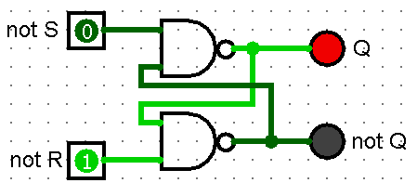оступенчатый асинхронный RS-триггер на элементах И-НЕ

## Одноступенчатый асинхронный RS-триггер на элементах ИЛИ-НЕ

Таблица переходов триггера (табл. 2) и его функциональная схема (рис. 2).

Таблица 2 – Таблица переходов одноступенчатого асинхронного RS-триггера на элементах ИЛИ-НЕ

|  |  |  |  |  |
| --- | --- | --- | --- | --- |
| S | R | Q(t+1) | Q(t+1) | Режим |
| 0 | 0 | Q(t) | Q(t) | Хранение |
| 0 | 1 | 0 | 1 | Установка 0 |
| 1 | 0 | 1 | 0 | Установка 1 |
| 1 | 1 | 0 | 0 | Запрещенная комбинация |

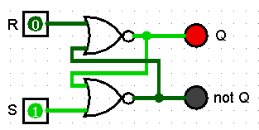Рисунок 2 – Одноступенчатый асинхронный RS-триггер на элементах ИЛИ-НЕ

## Одноступенчатый синхронный RS-триггер на элементах И-НЕ

Таблица переходов триггера (табл. 3) и его функциональная схема (рис. 3).

Таблица 3 – Таблица переходов одноступенчатого синхронного RS-триггера на элементах И-НЕ

|  |  |  |  |  |  |
| --- | --- | --- | --- | --- | --- |
| C | S | R | Q(t+1) | Q(t+1) | Режим |
| 0 | * | * | Q(t) | Q(t) | Хранение |
| 1 | 0 | 0 | Q(t) | Q(t) | Хранение |
| 1 | 0 | 1 | 0 | 1 | Установка 0 |
| 1 | 1 | 0 | 1 | 0 | Установка 1 |
| 1 | 1 | 1 | 1 | 1 | Запрещенная комбинация |

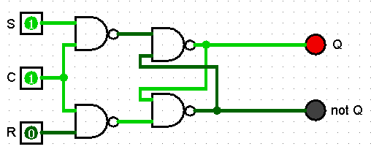Рисунок 3 – Одноступенчатый асинхронный RS-триггер на элементах ИЛИ-НЕ

## Двухступенчатый синхронный RS-триггер с асинхронными входа­ми предустановки, выполненный на элементах И-НЕ

Таблица переходов триггера (табл. 4) и его функциональная схема (рис. 4).

Таблица 4 – Таблица переходов двухступенчатого синхронного RS-триггера с асинхронными входами предустановки, выполненного на элементах И-НЕ

|  |  |  |  |  |  |  |  |
| --- | --- | --- | --- | --- | --- | --- | --- |
| C | S | R | S | R | Q(t+1) | Q(t+1) | Режим |
| * | 0 | 0 | * | * | 1 | 1 | Запрещенная комбинация |
| * | 0 | 1 | * | * | 1 | 0 | Асинхронная 1 |
| * | 1 | 0 | * | * | 0 | 1 | Асинхронный 0 |
| 0 | 1 | 1 | * | * | Q(t) | Q(t) | Хранение |
| 1 | 1 | 1 | * | * | Q(t) | Q(t) | Хранение |
|  | 1 | 1 | 0 | 1 | 0 | 1 | Синхронная установка 0 |
|  | 1 | 1 | 1 | 0 | 1 | 0 | Синхронная установка 1 |
|  | 1 | 1 | 1 | 1 | 1 | 1 | Запрещенная комбинация |

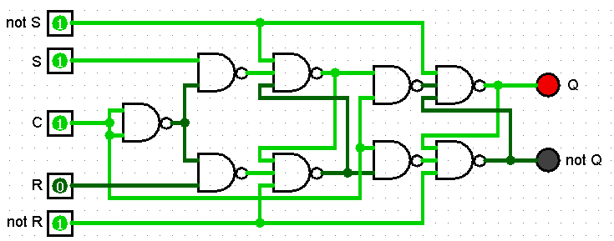Рисунок 4 – Двухступенчатый синхронный RS-триггер с асинхронными входа­ми предустановки, выполненный на элементах И-НЕ

## Одноступенчатый D-триггер, выполненный на элементах И-НЕ

Таблица переходов триггера (табл. 5) и его функциональная схема (рис. 5).

Таблица 5 – Таблица переходов одноступенчатого D-триггера, выполненного на элементах И-НЕ

|  |  |  |  |  |
| --- | --- | --- | --- | --- |
| C | D | Q(t+1) | Q(t+1) | Режим |
| 0 | * | Q(t) | Q(t) | Хранение |
| 1 | 0 | 0 | 1 | Установка 0 |
| 1 | 1 | 1 | 0 | Установка 1 |

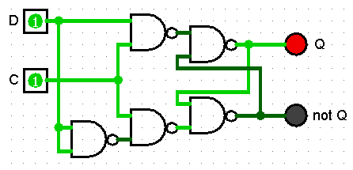Рисунок 5 – Одноступенчатый D-триггер, выполненный на элементах И-НЕ

## Динамический RS-триггер, работающий по переднему фронту, вы­полненный на элементах И-НЕ

Таблица переходов триггера (табл. 6) и его функциональная схема (рис. 6).

Таблица 6 – Таблица переходов динамического RS-триггера, работающего по переднему фронту, выполненного на элементах И-НЕ

|  |  |  |  |  |  |
| --- | --- | --- | --- | --- | --- |
| C | S | R | Q(t+1) | Q(t+1) | Режим |
| 0 | * | * | Q(t) | Q(t) | Хранение |
| 1 | * | * | Q(t) | Q(t) | Хранение |
|  | 0 | 0 | 0 | 0 | Запрещенная комбинация |
|  | 0 | 1 | 1 | 0 | Синхронная установка 1 |
|  | 1 | 0 | 0 | 1 | Синхронная установка 0 |
| * | 1 | 1 | Q(t) | Q(t) | Хранение |

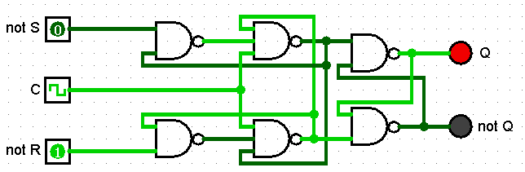Рисунок 6 – Динамический RS-триггер, работающий по переднему фронту, вы­полненный на элементах И-НЕ

## Динамический RS-триггер, работающий по заднему фронту, вы­полненный на элементах ИЛИ-НЕ

Таблица переходов триггера (табл. 7) и его функциональная схема (рис. 7).

Таблица 7 – Таблица переходов динамического RS-триггера, работающего по заднему фронту, выполненного на элементах ИЛИ-НЕ

|  |  |  |  |  |  |
| --- | --- | --- | --- | --- | --- |
| C | S | R | Q(t+1) | Q(t+1) | Режим |
| 0 | * | * | Q(t) | Q(t) | Хранение |
| 1 | * | * | Q(t) | Q(t) | Хранение |
|  | 1 | 1 | 1 | 1 | Запрещенная комбинация |
|  | 0 | 1 | 1 | 0 | Синхронная установка 1 |
|  | 1 | 0 | 0 | 1 | Синхронная установка 0 |
| * | 0 | 0 | Q(t) | Q(t) | Хранение |

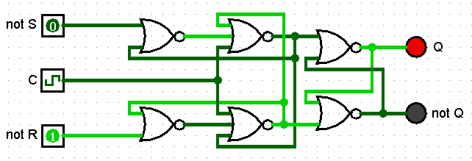Рисунок 7 – Динамический RS-триггер, работающий по заднему фронту, выпол­ненный на элементах ИЛИ-НЕ

## T-триггер с асинхронными входами предустановки, выполненный на основе двухступенчатого RS-триггера

Таблица переходов триггера (табл. 8) и его функциональная схема (рис. 8).

Таблица 8 – Таблица переходов T-триггера с асинхронными входами предуста­новки, выполненного на основе двухступенчатого RS-триггера

|  |  |  |  |  |  |
| --- | --- | --- | --- | --- | --- |
| T | S | R | Q(t+1) | Q(t+1) | Режим |
| * | 0 | 0 | 1 | 1 | Запрещенная комбинация |
| * | 0 | 1 | 1 | 0 | Асинхронная 1 |
| * | 1 | 0 | 0 | 1 | Асинхронный 0 |
| 0 | 1 | 1 | Q(t) | Q(t) | Хранение |
| 1 | 1 | 1 | Q(t) | Q(t) | Хранение |
|  | 1 | 1 | Q(t) | Q(t) | Переключение в противополож­ное состояние |

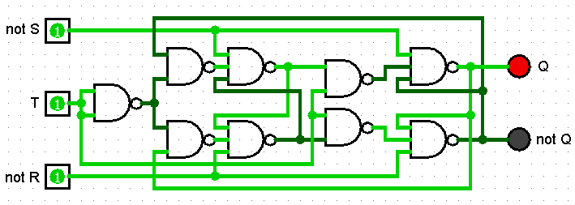Рисунок 8 – T-триггер с асинхронными входами предустановки, выполненный на основе двухступенчатого RS-триггера

## JK-триггер

Таблица переходов триггера (табл. 9) и его функциональная схема (рис. 9).

Таблица 9 – Таблица переходов JK-триггера

|  |  |  |  |  |  |  |  |
| --- | --- | --- | --- | --- | --- | --- | --- |
| C | S | R | J | K | Q(t+1) | Q(t+1) | Режим |
| * | 0 | 0 | * | * | 1 | 1 | Запрещенная комбинация |
| * | 0 | 1 | * | * | 1 | 0 | Асинхронная 1 |
| * | 1 | 0 | * | * | 0 | 1 | Асинхронный 0 |

Продолжение таблицы 9

|  |  |  |  |  |  |  |  |
| --- | --- | --- | --- | --- | --- | --- | --- |
| C | S | R | J | K | Q(t+1) | Q(t+1) | Режим |
| 0 | 1 | 1 | 0, 1 | 0, 1 | Q(t) | Q(t) | Хранение |
| 1 | 1 | 1 | 0, 1 | 0, 1 | Q(t) | Q(t) | Хранение |
| 1 | 1 | 1 | 1 |  | 0 | 1 | «Аномалия» |
| 1 | 1 | 1 |  | 1 | 1 | 0 | «Аномалия» |
|  | 1 | 1 | 0 | 1 | 0 | 1 | Синхронная установка 0 |
|  | 1 | 1 | 1 | 0 | 1 | 0 | Синхронная установка 1 |
|  | 1 | 1 | 1 | 1 | Q(t) | Q(t) | Режим T-триггера |

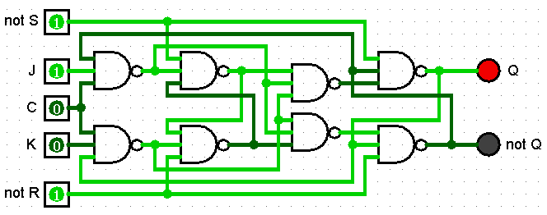Рисунок 9 – JK-триггер, выполненный по схеме без инвертора

# ВЫВОДЫ

В ходе выполнения практической работы изучил на практике работу триг­геров:

- одноступенчатого асинхронного RS-триггера на элементах И-НЕ;

- одноступенчатого асинхронного RS-триггера на элементах ИЛИ-НЕ;

- одноступенчатого синхронного RS-триггера на элементах И-НЕ;

- двухступенчатого синхронного RS-триггера с асинхронными входами предустановки, выполненного на элементах ИЛИ-НЕ;

- одноступенчатого D-триггера, выполненного на элементах И-НЕ;

- динамического RS-триггера, работающего по переднему фронту, выпол­ненного на элементах И-НЕ;

- динамического RS-триггера, работающего по заднему фронту, выпол­ненного на элементах ИЛИ-НЕ;

- T-триггера с асинхронными входами предустановки, выполненного на основе двухступенчатого RS-триггера;

- JK-триггера.

Собрал их схемы и подготовил отчёт о проделанной работе.

# ИНФОРМАЦИОННЫЕ ИСТОЧНИКИ

1. Информатика: Методические указания по выполнению практических работ / С.С. Смирнов, Д.А. Карпов — М., МИРЭА — Российский технологический университет, 2020. – 102 с. [63-69]
2. Воронов Г.Б. Информатика: Лекции по информатике / Г.Б. Воронов — М., МИРЭА — Российский технологический университет, 2023.
3. Документация Logisim [Электронный ресурс] — URL: <http://www.cburch.com/logisim/ru/docs.html> (дата обращения 07.10.2023).